Laimonas Beniušis studento nr. 1410102
Kompiuterių mokslas 1 1gr
Naudota priemonė: SageMath
Optimizavimo metodai užduotis 2

Tikslas: Surasti stačiakampio gretasienio formos dėžės matmenis, kad vienetiniam paviršiaus plotui jos tūris būtų maksimalus

Tikslo funkcija:

Apribojimo funkcija

Išsireikškiamas z:

Nauja tikslo funkcija:

a = 0
b = 2
Taškai:
X₀ = (0,0)
X₁ = (1,1)
X_{m} = (a/10,b/10) = (0,0.2)

Optimizavimo iš taškų rezultato palyginimo santrauka:

Taškas X₀ (0,0):
Optimizacija nesėkminga, nes įvyksta dalyba iš 0

Taškas X₁ (1,1):

Sėkminga optimizacija

Iteracijos: 4
Funkcijos iškvietimai: 5
Gradiento įvertinimai: 5

Bandymo taškų vizualizacija
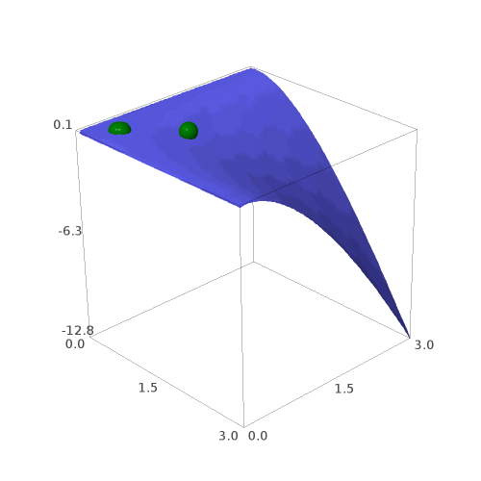
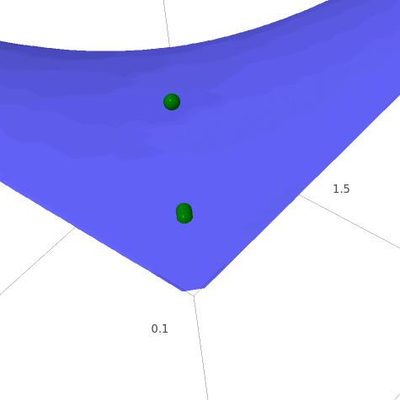

Priartinta versija

Iteracijos:
0: (1, 1)
1: (0.375, 0.375)
2: (0.3939393939393939, 0.3939393939393939)
3: (0.40886699507389157, 0.40886699507389157)
4: (0.4082372629230197, 0.4082372629230197)

Galutinė funkcijos reikšmė: 0.068041
z = 0.4082703459923731

Taškas X_{m} (0,0.2):

Sėkminga optimizacija

Iteracijos: 10
Funkcijos iškvietimai: 11
Gradiento įvertinimai: 11

Bandymo taškų vizualizacija
Priartinta versija

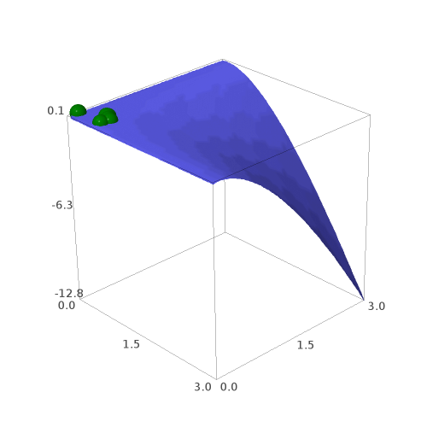
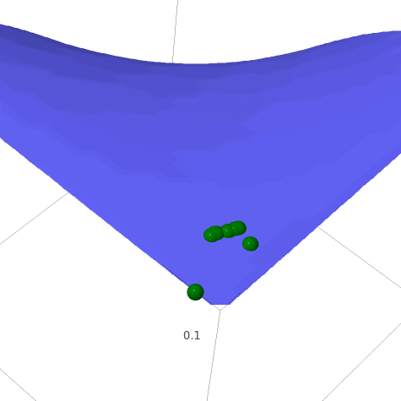

Iteracijos:
0: (0, 0.2)
1: (0.5, 0.2)
2: (0.5398905993327575, 0.3337448559670782)
3: (0.5193589440568842, 0.3427494227813368)
4: (0.4753638417823214, 0.36189455382271773)
5: (0.3790496777426611, 0.4100141367769412)
6: (0.4152679714454278, 0.40047929601468746)
7: (0.40960646787297583, 0.4053957861860429)
8: (0.4080787110290539, 0.4079383156748355)
9: (0.4081962470664747, 0.40823702803395934)
10:(0.4082459467134123, 0.4082500643939627)
Galutinė funkcijos reikšmė: 0.068041
z = 0.4082488602897038

Kodas:

var("x y z")
z(x,y) = (1 -2*x*y)/(2* (x + y))
fgoal(x,y) = x * y * z
show(z)
show(fgoal)
#constraint = 2*x*y + 2*x*z + 2*y*z -1 = 0
x0 = (0,0)
x1 = (1,1)
xm = (0,0.2)
tryPoints = []
listOfPoints =[x0,x1,xm]
for point in listOfPoints:
tryPoints = [point]
for iter in range(1,12):
print("Point="+str(point))
try:
#nėra maximize, todėl minimizuojam neigiamą tikslo funkciją
ans = minimize(-fgoal,point,maxiter=iter)
tryPoints.append(ans)
print("Value="+str(-fgoal(point[0],point[1])))
print("Iter:"+str(iter)+" Ans="+ str(ans))
print ("z="+str(z(ans[0],ans[1])))
except Exception as e:
print(str(e))
showPoints = list_plot(tryPoints, color = "green", size = 40)
print(str(fgoal))
show(showPoints + plot3d(fgoal,(0,3),(0,3)))

for p in tryPoints:
print(str(p))

